В информационно-экологическом Центре «Музей Воды» действует выставка «К борьбе с огнём всегда готов»

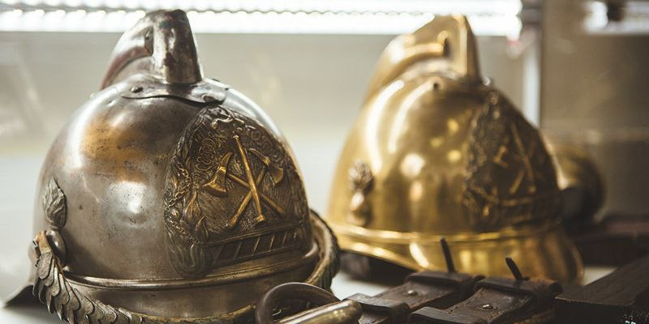

В витринах экспозиции представлены десятки уникальных экспонатов: брандспойты, знаки отличия, раритетные книжные издания, каски огнеборцев и многое другое. Самый старый экспонат — отличительный знак императорского Российского пожарного общества образца 1901 года.
Эти вещи являются частью частных коллекций работника Пожарно-спасательного центра Москвы Алексея Климова и сотрудника специальной пожарно-спасательной части №22 МЧС России города Королёва Олега Крюкова.
Старший оперативный дежурный Службы пожаротушения и аварийно-спасательных работ Алексей Климов увлекается историей со школы. В свободное время он занимается военно-исторической реконструкцией. У него имеется коллекция оригиналов и копий вещей из различных эпох. Алексей уделяет много времени поиску новых экспонатов для коллекции.
«Советские огнеборцы заложили прочный фундамент пожарной охраны России, основанный на опыте борьбы с огнём и проведении аварийно-спасательных работ, издании качественной профильной литературы, производстве специальных техники и оборудования. Мы организовали эту экспозицию, чтобы люди имели возможность проследить этапы развития пожарной охраны. Стоит отметить, что и в наше время не потеряли актуальность пожарно-техническое оснащение и оборудование, созданные ранее, а также тактика тушения пожаров, выработанная нашими предшественниками», — прокомментировал Алексей Климов.
Часть его собрания хранится в здании исторического Мещанского полицейского дома на улице Гиляровского. Ранее в нём располагалась пожарная часть, а сейчас базируются подразделения столичного Пожарно-спасательного центра. Там Алексей организовал экспозицию для популяризации истории пожарного дела среди коллег.
Вход свободный.
Экспозицию в Музее Воды можно посетить до 30 апреля по адресу: Саринский проезд, дом 13. Режим работы музея: понедельник-четверг с 10:00 до 17:00, пятница — с 10:00 до 15:45.

